Учебное заведение: ______________________________
Факультет: ______________________________________
Кафедра: ________________________________________

ЛАБОРАТОРНАЯ РАБОТА №2
по дисциплине «Параллельное программирование»
Очередь с приоритетами для многопоточных приложений
Вариант 22

Выполнил: _________________________________
Группа: ____________________________________
Проверил: __________________________________
Дата выполнения: 8 ноября 2026 года

2026

Содержание
1. Задание
2. Введение
3. Теоретическая часть
4. Описание алгоритма
5. Реализация программы
6. Результаты экспериментов
7. Анализ результатов
8. Проверка и контрольные вопросы
9. Выводы
Список литературы
Приложение. Полный текст основной программы

1. Задание
Вариант 22. Реализация очереди с приоритетами для многопоточных приложений. Тема — организация многопоточного приложения с приоритетной очередью. Цель — изучить применение потоков и условных переменных для реализации очереди с приоритетами.
Разработать PriorityQueue с атрибутом items и методами put(task,priority), get(). Создать Producer и Consumer — наследники Thread. Производители формируют задачи HIGH, MEDIUM, LOW; потребители обрабатывают задачи по приоритету. Создать пять производителей и десять потребителей. Использовать Condition, добавить логирование, измерить время обработки задач разных приоритетов и построить соответствующий график.

2. Введение
Приоритетная очередь позволяет срочным задачам, ожидающим обработки, обслуживаться раньше менее срочных. В многопоточном приложении требуется согласовать изменение списка между производителями и потребителями, исключить потерю задач и завершить ожидающие потоки. Работа исследует эти механизмы на конечном воспроизводимом наборе задач.

3. Теоретическая часть
Потоки одного процесса разделяют память, поэтому общий список требует синхронизации. Condition объединяет блокировку и ожидание изменения состояния: потребитель в цикле проверяет пустоту очереди и вызывает wait, освобождая блокировку; производитель под той же блокировкой добавляет элемент и вызывает notify. После пробуждения условие проверяется повторно. Это позволяет ждать без активного опроса [2].
Очередь хранится как min-heap в списке items. Запись содержит (приоритет, порядковый номер, задача, время постановки). HIGH=0, MEDIUM=1, LOW=2. Минимальный элемент извлекается первым. Уникальный счётчик обеспечивает FIFO для одинакового приоритета и исключает сравнение словарей задач. Операции добавления и извлечения имеют O(log M), M — число ожидающих элементов [3].
Приоритет применяется к задачам, которые уже находятся в очереди на момент get. Поздняя HIGH-задача не прерывает уже начатую LOW. При нескольких потребителях порядок завершения может отличаться от порядка извлечения. При бесконечной подаче HIGH возможен голод LOW; для его уменьшения можно добавить старение приоритета, но в этой работе набор задач конечный.
Измеряются W=t_start−t_enqueue — ожидание, C=t_finish−t_start — обслуживание, R=t_finish−t_enqueue=W+C — полный отклик. Для общей производительности S=T_seq/T_par, E=S/c, где c — число потребителей. Дополнительно сохраняется общее число потоков: c+5 производителей. Эти определения позволяют отличать эффект приоритета от скорости самой обработки.

4. Описание алгоритма
Схема: создать PriorityQueue → запустить потребителей → запустить пять производителей → дождаться всех производителей → поставить по одному None на потребителя → дождаться queue.join → выполнить Thread.join всех потребителей → проверить результаты → сохранить CSV. Потребитель выполняет: get → если None, завершение; иначе обработка и измерение → task_done в finally → следующий get.
Сигнал None получает приоритет бесконечность, поэтому не опережает обычные задачи. Счётчик unfinished увеличивается в put и уменьшается в task_done; join ждёт его обнуления. Condition защищает все изменения очереди и счётчика. Результаты каждого потребителя хранятся в собственном списке, а главный поток объединяет их после join.
Producer и Consumer наследуют Thread, имеют осмысленные имена и основной алгоритм в run. Потребитель перехватывает ошибку обработки, сохраняет её и всегда подтверждает задачу; после завершения потоков ошибка передаётся главному потоку. Поэтому ошибка одной задачи не оставляет queue.join в вечном ожидании.

5. Реализация программы
main.py содержит PriorityQueue, Producer, Consumer, генератор, одинаковую обработку последовательного и потокового режимов, CLI и CSV. Для вычислений используются стандартные модули Python: threading, heapq, time, logging и вспомогательные средства сохранения. Matplotlib нужен только для графиков. Полный код основной программы приведён в приложении.
По умолчанию каждый из пяти производителей создаёт 30 задач; всего 150, по 50 на каждый приоритет. Приоритеты в исходной последовательности чередуются LOW,HIGH,MEDIUM. Обработка включает одинаковое ожидание 5 мс (модель I/O) и возведение payload в квадрат для проверки результата. Такой workload выбран для наблюдения ожидания очереди и перекрытия I/O, он не является тестом CPU-масштабирования Python под GIL.
Лог содержит время, имя потока, уровень и сообщение. INFO показывает запуск и завершение потоков; DEBUG включает постановку и обработку каждой задачи. Проверяются конечная неотрицательная задержка, положительные количества и минимум три повтора; ошибки ввода-вывода логируются и приводят к ненулевому коду завершения.

6. Результаты экспериментов
Эксперименты выполнены 8 ноября 2026 года на Windows, Intel Core i5-11400F, CPython 3.13 с обычным GIL. Для каждого числа потребителей выполнены три повтора на тех же 150 задачах, пять производителей во всех режимах. Измеряется полное время последовательной обработки и полное время потокового запуска, включая создание потоков и синхронизацию. Генерация и сохранение CSV исключены. Логирование включено на INFO.
Потребителей | T_seq, с | T_par, с | S | E | Проверка
1 | 0.797776 | 0.814304 | 0.9797 | 0.9797 | Успешно
2 | 0.812254 | 0.411612 | 1.9733 | 0.9867 | Успешно
4 | 0.799476 | 0.209740 | 3.8117 | 0.9529 | Успешно
10 | 0.805126 | 0.084948 | 9.4779 | 0.9478 | Успешно
Во всех 12 измерениях результаты каждой задачи совпали с последовательной версией; потерь и дубликатов не обнаружено. Всего сохранено 1800 строк задач. Основной обязательный режим — пять производителей и десять потребителей; остальные режимы используются для сравнения зависимости времени от числа потребителей.
Приоритет | Наблюдений | Ожидание, мс | Обработка, мс | Отклик, мс
HIGH | 150 | 10.105 | 5.420 | 15.526
MEDIUM | 150 | 36.901 | 5.304 | 42.205
LOW | 150 | 63.486 | 5.297 | 68.783
Таблица приоритетов относится к десяти потребителям. 150 наблюдений каждого класса — это 50 задач × три повтора; все классы обрабатываются одной и той же функцией с одинаковым заданным ожиданием. Фактическое обслуживание немного превышает 5 мс из-за работы планировщика ОС и накладных расходов.
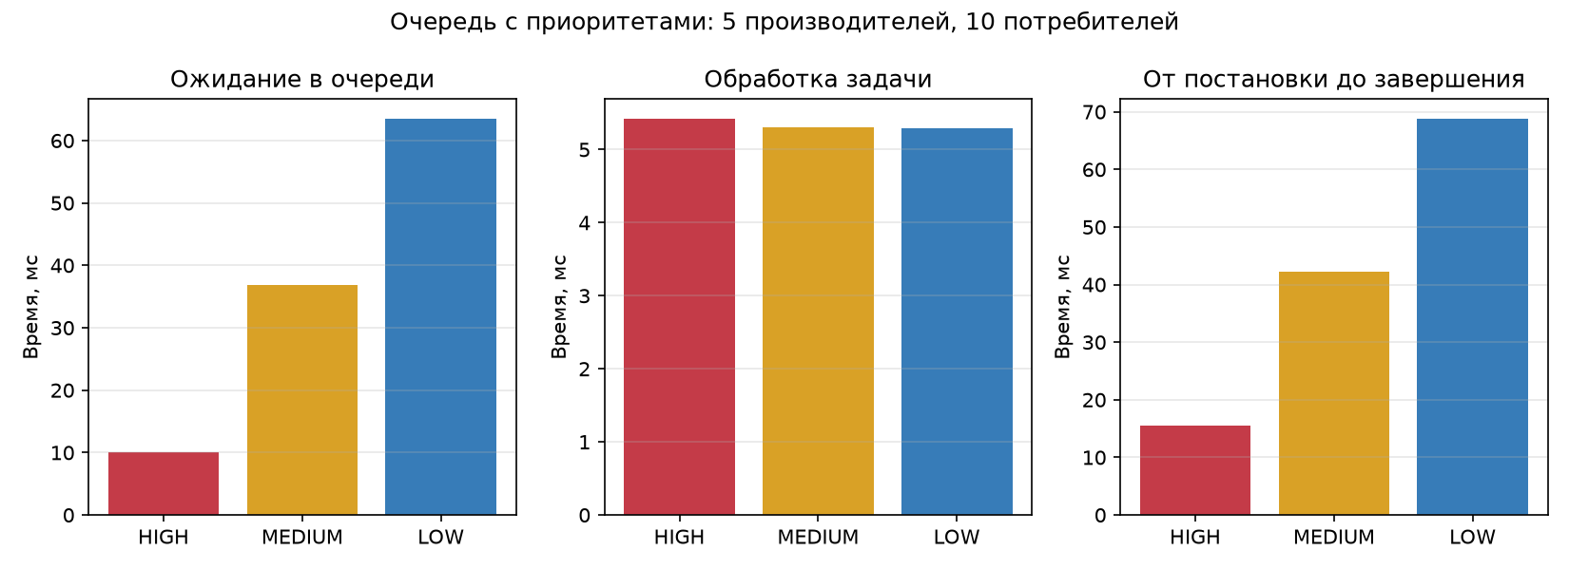
Рисунок 1 — Ожидание, обслуживание и полный отклик по приоритетам
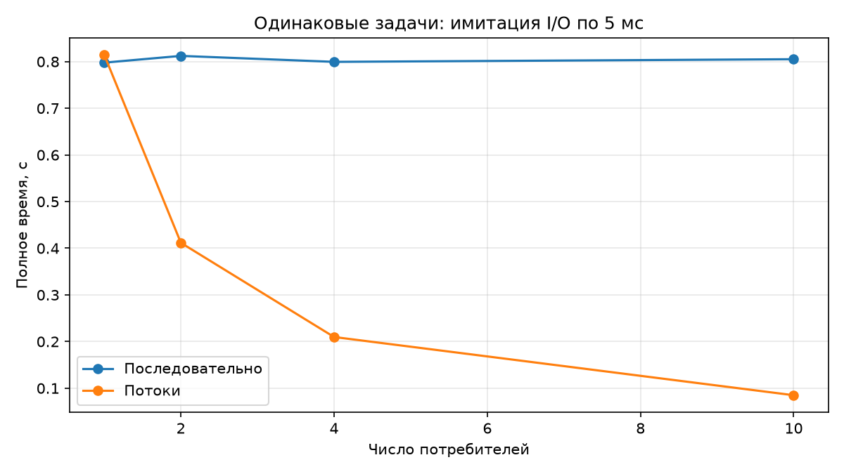
Рисунок 2 — Полное время при разном числе потребителей

7. Анализ результатов
В обязательном режиме HIGH ожидает в среднем 10.105 мс, MEDIUM — 36.901 мс, LOW — 63.486 мс. При этом обслуживание всех классов около 5.3–5.4 мс. Следовательно, наблюдаемое преимущество высокого приоритета связано с более ранним выбором из накопленной очереди, а не с искусственно более короткими заданиями.
При десяти потребителях T_par=0.084948 с, T_seq=0.805126 с, S≈9.478, E≈0.948 по числу потребителей. Потоки проводят значительную часть времени в ожидании, и ожидания разных задач перекрываются. При одном потребителе потоковая инфраструктура немного увеличивает время. Рост числа производителей в этой серии не исследовался; полученная E не описывает эффективность всех пятнадцати служебных и рабочих потоков.
Замеры зависят от планировщика ОС и нагрузки; приоритет регулирует порядок извлечения доступных элементов, но не гарантирует сортировку всего потока задач по времени окончания. Длительная обработка LOW не прерывается. Эти свойства являются частью выбранной модели очереди и учитываются при проверке.

8. Проверка и контрольные вопросы
Пройдено пять автоматических тестов: заранее накопленные задачи выдаются HIGH→MEDIUM→LOW с FIFO для равных приоритетов; get ожидает на пустой очереди и просыпается после put; ошибочные приоритеты и лишний task_done отклоняются; 1500 задач с пятью производителями и десятью потребителями обрабатываются ровно один раз; ошибка обработки возвращается вызывающему коду без зависания. После стресс-теста рабочие потоки не остаются активными. Нулевое число задач в CLI завершается кодом 2.
Как реализовать очередь с приоритетами? Хранить элементы в min-heap с ключом приоритет и устойчивым порядковым номером, защитив доступ общей блокировкой. Какой механизм синхронизации подходит? Condition, потому что потребитель должен ожидать появления элемента и атомарно проверить состояние. Как расширить функциональность? Добавить ограничение вместимости с ожиданием свободного места, тайм-аут get, старение приоритетов, отмену задач или статистику нагрузки.

9. Выводы
Реализована очередь с приоритетами HIGH,MEDIUM,LOW, условной переменной Condition и классами Producer/Consumer. Выполнено требование пяти производителей и десяти потребителей, организованы корректное завершение и обработка ошибок. Получены реальные времена по приоритетам, CSV, логи и графики. Высокий приоритет уменьшает ожидание, а длительность обслуживания остаётся одинаковой. Все тесты и 12 экспериментальных запусков завершились корректно.

Список литературы
1. Методические указания «ЛР2. Потоки», предоставленный файл; вариант 22 «Реализация очереди с приоритетами».
2. Python. threading — Thread-based parallelism, Condition objects. https://docs.python.org/3/library/threading.html (дата обращения: 08.11.2026).
3. Python. heapq — Heap queue algorithm; Priority Queue Implementation Notes. https://docs.python.org/3/library/heapq.html (дата обращения: 08.11.2026).

Приложение. Полный текст основной программы
"""ЛР2, вариант 22: очередь с приоритетами, 5 производителей и 10 потребителей."""
from __future__ import annotations

import argparse
import csv
import heapq
import json
import logging
import threading
import time
from pathlib import Path
from statistics import mean

ROOT = Path(__file__).resolve().parent
HIGH, MEDIUM, LOW = 0, 1, 2
PRIORITY_NAMES = {HIGH: 'HIGH', MEDIUM: 'MEDIUM', LOW: 'LOW'}

class PriorityQueue:
"""Потокобезопасная min-heap: меньший номер означает больший приоритет."""

def __init__(self):
"""Создать очередь, условную переменную и счётчик незавершённых задач."""
self.items = []
self.condition = threading.Condition()
self.sequence = 0
self.unfinished = 0
self.history = []

def put(self, task, priority):
"""Добавить задачу; None с бесконечным приоритетом завершает потребителя."""
if task is not None and priority not in PRIORITY_NAMES:
raise ValueError('Допустимы приоритеты HIGH=0, MEDIUM=1, LOW=2')
if task is None and priority != float('inf'):
raise ValueError('Сигнал None должен иметь priority=inf')
with self.condition:
enqueued = time.perf_counter()
heapq.heappush(self.items, (priority, self.sequence, task, enqueued))
self.sequence += 1
self.unfinished += 1
self.condition.notify()

def get(self):
"""Ожидать задачу в цикле; вернуть task, priority, момент enqueue и номер извлечения."""
with self.condition:
while not self.items:
self.condition.wait()
priority, sequence, task, enqueued = heapq.heappop(self.items)
order = len(self.history)
# История фиксируется под той же блокировкой, что извлечение.
self.history.append((priority, sequence, None if task is None else task['id']))
return task, priority, enqueued, order

def task_done(self):
"""Подтвердить завершение ровно одной полученной задачи."""
with self.condition:
if self.unfinished <= 0:
raise ValueError('task_done вызван слишком много раз')
self.unfinished -= 1
if self.unfinished == 0:
self.condition.notify_all()

def join(self):
"""Дождаться подтверждения всех поставленных задач и сигналов завершения."""
with self.condition:
while self.unfinished:
self.condition.wait()

def process_task(task):
"""Смоделировать одинаковую I/O-задержку и вычислить проверяемый результат."""
time.sleep(task['service_seconds'])
return task['payload'] ** 2

class Producer(threading.Thread):
"""Именованный производитель задач трёх приоритетов."""

def __init__(self, number, tasks, queue, logger):
"""Передать производителю его детерминированный набор задач."""
super().__init__(name=f'Producer-{number}')
self.tasks, self.queue, self.logger = tasks, queue, logger
self.error = None

def run(self):
"""Поместить задачи в очередь и сохранить исключение для главного потока."""
self.logger.info('Начало генерации %d задач', len(self.tasks))
try:
for task in self.tasks:
self.queue.put(task, task['priority'])
self.logger.debug('Поставлена задача %s, %s', task['id'], PRIORITY_NAMES[task['priority']])
except Exception as exc:
self.error = str(exc)
self.logger.exception('Ошибка производителя')
self.logger.info('Производитель завершён')

class Consumer(threading.Thread):
"""Именованный потребитель, завершающийся после сигнала None."""

def __init__(self, number, queue, logger):
"""Создать независимый журнал результатов потока."""
super().__init__(name=f'Consumer-{number}')
self.queue, self.logger = queue, logger
self.records = []
self.errors = []

def run(self):
"""Извлекать по приоритету, измерять ожидание и обработку, подтверждать задачи."""
self.logger.info('Потребитель запущен')
while True:
task, priority, enqueued, order = self.queue.get()
try:
if task is None:
break
started = time.perf_counter()
result = process_task(task)
finished = time.perf_counter()
self.records.append(dict(task_id=task['id'], priority=PRIORITY_NAMES[priority],
consumer=self.name, dequeue_order=order,
wait_seconds=started - enqueued,
service_seconds=finished - started,
response_seconds=finished - enqueued, result=result))
self.logger.debug('Обработана задача %s, %s', task['id'], PRIORITY_NAMES[priority])
except Exception as exc:
self.errors.append(str(exc))
self.logger.exception('Ошибка обработки задачи %s', task['id'])
finally:
self.queue.task_done()
self.logger.info('Потребитель завершён')

def create_tasks(producers=5, tasks_per_producer=30, service_seconds=.005):
"""Создать воспроизводимые задачи LOW, HIGH, MEDIUM одинаковой длительности."""
return [[dict(id=f'{p + 1}-{i + 1}', priority=(LOW, HIGH, MEDIUM)[i % 3],
payload=p * tasks_per_producer + i + 1, service_seconds=service_seconds)
for i in range(tasks_per_producer)] for p in range(producers)]

def sequential_computation(groups):
"""Обработать те же задачи одним потоком с устойчивой сортировкой по приоритету."""
tasks = sorted((task for group in groups for task in group), key=lambda t: t['priority'])
return {task['id']: process_task(task) for task in tasks}

def parallel_computation(groups, consumers, logger):
"""Создать потоки, дождаться производителей, затем завершить потребителей сигналами."""
queue = PriorityQueue()
workers = [Consumer(i + 1, queue, logger) for i in range(consumers)]
producers = [Producer(i + 1, group, queue, logger) for i, group in enumerate(groups)]
started_threads = []
try:
for thread in workers + producers:
thread.start()
started_threads.append(thread)
finally:
# Даже при частичном отказе запуска сначала завершаем живых производителей.
for thread in started_threads:
if isinstance(thread, Producer):
thread.join()
live_workers = [thread for thread in started_threads if isinstance(thread, Consumer)]
for _ in live_workers:
queue.put(None, float('inf'))
if live_workers:
queue.join()
for thread in live_workers:
thread.join()
errors = [p.error for p in producers if p.error] + [e for w in workers for e in w.errors]
if errors:
raise RuntimeError('; '.join(errors))
records = sorted((r for worker in workers for r in worker.records), key=lambda r: r['dequeue_order'])
return records

def setup_logging(level):
"""Настроить время, имя потока, уровень и запись в файл и консоль."""
(ROOT / 'results').mkdir(exist_ok=True)
logger = logging.getLogger('lab2.priority_queue')
logger.setLevel(getattr(logging, level))
for handler in logger.handlers[:]:
handler.close()
logger.removeHandler(handler)
formatter = logging.Formatter('%(asctime)s - %(threadName)s - %(levelname)s - %(message)s')
for handler in (logging.FileHandler(ROOT / 'results' / 'logs.log', mode='w', encoding='utf-8'),
logging.StreamHandler()):
handler.setFormatter(formatter)
logger.addHandler(handler)
return logger

def write_csv(path, rows):
"""Сохранить измерения с заголовком."""
with path.open('w', encoding='utf-8', newline='') as file:
writer = csv.DictWriter(file, fieldnames=list(rows[0]))
writer.writeheader()
writer.writerows(rows)

def main():
"""Провести не менее трёх повторов и сохранить общие и приоритетные метрики."""
parser = argparse.ArgumentParser(description='ЛР2, вариант 22: приоритетная очередь')
parser.add_argument('--producers', type=int, default=5)
parser.add_argument('--threads', '--consumers', dest='threads', type=int, default=10)
parser.add_argument('--tasks', type=int, default=30, help='Число задач на одного производителя')
parser.add_argument('--service-ms', type=float, default=5.)
parser.add_argument('--repeats', type=int, default=3)
parser.add_argument('--benchmark', action='store_true', help='Проверить 1, 2, 4 и 10 потребителей')
parser.add_argument('--log', choices=['DEBUG', 'INFO', 'WARNING', 'ERROR'], default='INFO')
args = parser.parse_args()
if min(args.producers, args.threads, args.tasks) < 1 or args.repeats < 3 or not 0 <= args.service_ms < float('inf'):
parser.error('Нужны положительные количества, repeats >= 3 и конечный service-ms >= 0')
logger = setup_logging(args.log)
try:
groups = create_tasks(args.producers, args.tasks, args.service_ms / 1000)
raw, details, summaries, priorities = [], [], [], []
counts = sorted(set([1, 2, 4, args.threads])) if args.benchmark else [args.threads]
for consumers in counts:
cases = []
for repeat in range(1, args.repeats + 1):
start = time.perf_counter()
seq = sequential_computation(groups)
t1 = time.perf_counter() - start
start = time.perf_counter()
records = parallel_computation(groups, consumers, logger)
tp = time.perf_counter() - start
correct = len(records) == len(seq) and len({r['task_id'] for r in records}) == len(seq) and \
{r['task_id']: r['result'] for r in records} == seq
if not correct:
raise RuntimeError('Проверка результатов: ОШИБКА')
row = dict(threads=consumers, producers=args.producers, total_threads=consumers + args.producers,
tasks=len(seq), repeat=repeat, time_seq=t1, time_par=tp,
speedup=t1 / tp, efficiency=t1 / tp / consumers, correct=correct)
raw.append(row)
cases.append(row)
details.extend(dict(threads=consumers, repeat=repeat, **r) for r in records)
t1, tp = mean(r['time_seq'] for r in cases), mean(r['time_par'] for r in cases)
summaries.append(dict(threads=consumers, producers=args.producers, tasks=len(seq), repeats=args.repeats,
time_seq=t1, time_par=tp, speedup=t1 / tp,
efficiency=t1 / tp / consumers, correct=True))
for priority in PRIORITY_NAMES.values():
selected = [r for r in details if r['threads'] == consumers and r['priority'] == priority]
if selected:
priorities.append(dict(threads=consumers, priority=priority, count=len(selected),
mean_wait_seconds=mean(r['wait_seconds'] for r in selected),
mean_service_seconds=mean(r['service_seconds'] for r in selected),
mean_response_seconds=mean(r['response_seconds'] for r in selected)))
print(json.dumps(summaries[-1], ensure_ascii=False), flush=True)
for name, rows in [('results', raw), ('summary', summaries), ('tasks', details), ('priority_summary', priorities)]:
write_csv(ROOT / 'results' / f'{name}.csv', rows)
(ROOT / 'results' / 'parameters.json').write_text(json.dumps(vars(args), ensure_ascii=False, indent=2), encoding='utf-8')
except (OSError, RuntimeError, ValueError) as exc:
logger.exception('Ошибка эксперимента: %s', exc)
raise SystemExit(1) from exc

if __name__ == '__main__':
main()

